新 书 推 荐

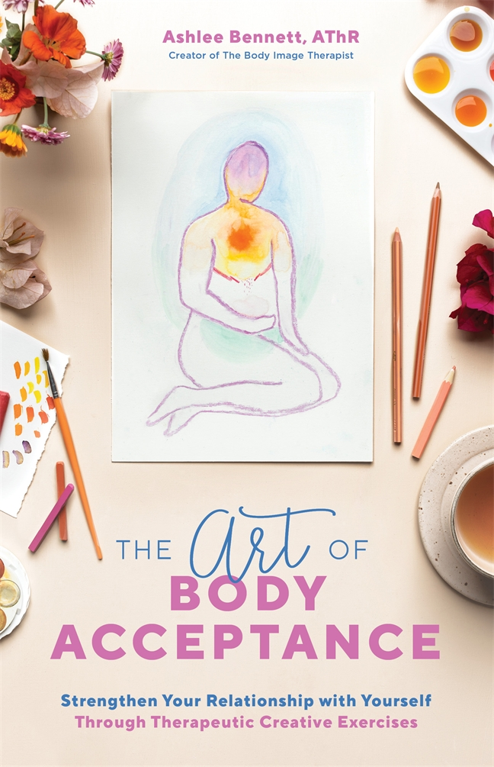
中文书名：《身体接受的艺术：通过创造性的治疗练习加强你与自己的关系》
英文书名：THE ART OF BODY ACCEPTANCE: Strengthen Your Relationship with Yourself Through Therapeutic Creative Exercises
作 者：Ashlee Bennett
出 版 社：Page Street Publishing
代理公司：St. Martin’s/ANA/Connie
出版时间：2021年4月
代理地区：中国大陆、台湾
页 数：224页
审读资料：电子材料
类 型：励志/大众心理

内容简介：

尽情作画——无论是不好看的画作，还是乱糟糟的涂鸦。让艺术治愈你，坚定你，激励你对你的身体，让你对自己产生更多的同情。

你天生就有创造力。是的，你。即使你以前从未拿起画笔，注册艺术治疗师阿什莉·贝内特也会教你如何利用艺术来恢复你的创造力，弥补你的身体。

在我们这个崇尚形象的社会里，人们很容易被消极的信息所困扰，比如你做得不够好，你的创造力和自我表达不“正确”，你的身体不值得被爱和尊重。但阿什莉在这些信息中看到了虚假，并在这里引导你到一个更大的同情、接受和连接你的身体和你的内在自我的地方。

艺术治疗练习给你无条件的许可来表达自己。创建一个感觉地图帮助你连接你的身体和思想，形成雕塑让你用粘土代表你的内在品质，制作拼贴给你机会表达你希望媒体反映身体和外观的方式。创造艺术价值的目标不是一个博物馆,甚至你的冰箱门口,目标是将艺术作为一种重新和你的身体,拒绝有害的美貌标准执行我们的社会和学习,你是值得占用的空间,就像你。

作者简介：

阿什莉·班尼特（Ashlee Bennett）, AThR，是一名注册艺术治疗师，专门帮助客户与自己的身体建立积极的关系。她举办了与身体形象、化身和心理健康等主题相关的研讨会。阿什莉住在澳大利亚墨尔本。

媒体评价：

“阿什利用一种温和的方式引导你学会爱和欣赏自己的身体。这本书中的活动将帮助你深入挖掘和成长在你的身体和自我爱的理解。”
——Nedra Glover Tawwab, LCSW，《设定界限，找到和平》（Set Boundaries, Find Peace）的作者

“这本书，很简单，是必读书目。班尼特不仅用通俗易懂的方式解释了像‘内化的肥胖恐惧症’这样复杂的概念，她还创造了有意义的艺术练习，帮助你回到自己内心的家。”
——Jenn Hardy博士，心理学家，@ drjenhardy的创造者

谢谢您的阅读！
请将回馈信息发至：萧涵糠(Connie Xiao)
安德鲁﹒纳伯格联合国际有限公司北京代表处
北京市海淀区中关村大街甲59号中国人民大学文化大厦1705室, 邮编：100872
电话：010-82449325
传真：010-82504200
Email: Connie@nurnberg.com.cn
网址：www.nurnberg.com.cn
微博：http://weibo.com/nurnberg
豆瓣小站：http://site.douban.com/110577/
微信订阅号：ANABJ2002


